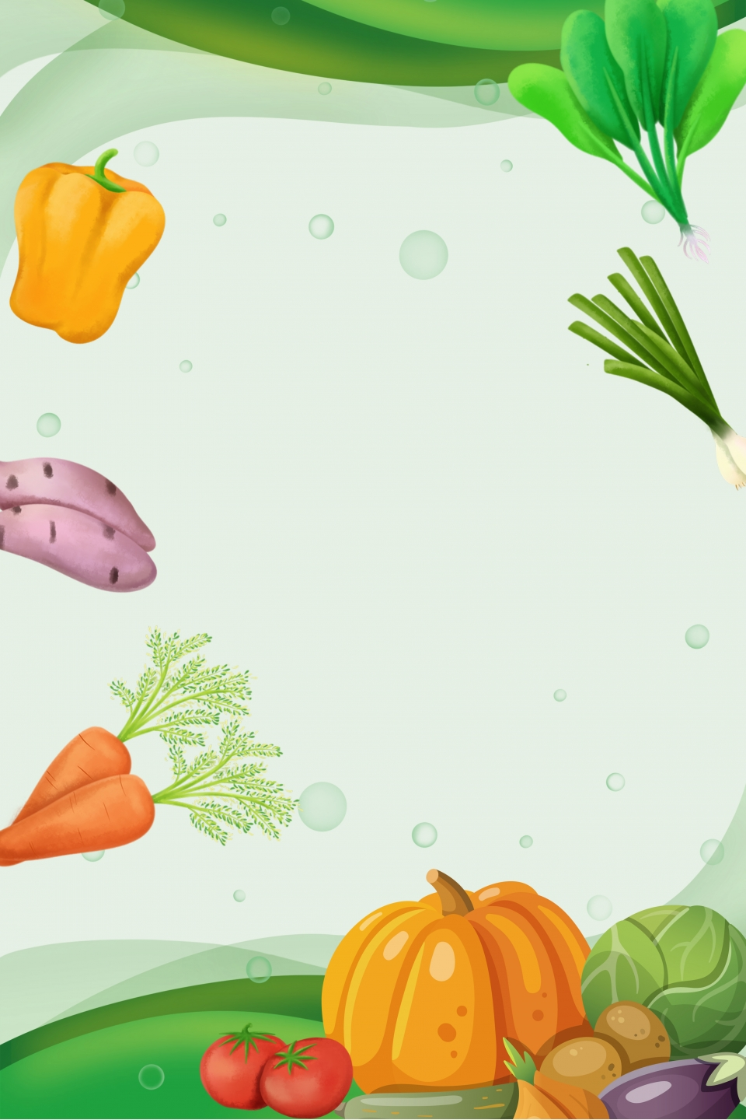
BỮA TRƯA:
- Cơm, thịt gà, thịt lợn xào nấm
- Canh ngao, xương đuôi, dứa, giá đỗ
- Bí xanh, cà rốt luộc
BỮA CHIỀU:
- NT: + Cháo tôm, thịt, ngô non
- MG: + Cháo tôm, thịt, ngô non
+ Dưa hấu
BỮA PHỤ SÁNG:
- Sữa bột Nutiffood
THỰC ĐƠN
(Ngày 4/10/2022)

(
TRƯỜNG MẦM NON TRƯỜNG THỌ

